Qashqadaryo viloyati hokimligi faoliyatida ochiq e’lon qilinishi lozim bo‘lgan ijtimoiy ahamiyatga molik ma’lumotlar ro‘yxatiga
1-ILOVA
O‘z faoliyatiga oid hisobot (davlat sirlari va xizmatda foydalanish uchun mo‘ljallangan ma’lumotlar bundan mustasno)

№ | Hisobotga kiritilishi lozim bo‘lgan maʼlumot (axborot) nomi | Hisobotda aks ettirish shakli
1. | Hisobot yilida davlat organi yoki tashkiloti o‘z faoliyatini to‘g‘ri yo‘lga qo‘yish va olib borishda asosiy eʼtibor qaratilgan soha hamda yo‘nalishlar; | Viloyatimizda 2022/2023-o‘quv yilidan mahalliy budjetdan 1 milliard so‘m mablag‘ ajratgan holda “Xorijiy til bilan ITga yo‘l” loyihasi yo‘lga qo‘yildi va 500 nafar yoshning 6 oy davomida o‘quv markazlarida ingliz tili va IT sohasi bo‘yicha o‘qish xarajatlari qoplab berildi.  Bundan tashqari, oliygohlarda o‘qiyotgan yoshlarning tanlagan mutaxassisliklari bo‘yicha chuqur bilim olishlarini rag‘batlantirish maqsadida ilk bor Qashqadaryoda “Viloyat hokimi stipendiyasi” joriy etildi. Unga nomzodlarni saralab olishga oid nizom asosida 14 nafar g‘olibga har oy bazaviy hisoblash miqdorining 3 barobari miqdorida qo‘shimcha stipendiya to‘lanadi.  2023-yilda 1 ming 200 nafar o‘qituvchi ta’lim yo‘nalishidagi turli grant va sertifikatlar sohibi bo‘ldi. Joriy yilda ham ularning xorijda tajriba almashish, nufuzli ta’lim dargohlari, oliy ta’lim tashkilotlarida malaka oshirish harakatlari qo‘llab-quvvatlanadi.  Sektor rahbarlari, tashkilot va muassasalar rahbarlari “og‘ir toifa”dagi yoshlarga biriktirildi. Ularning muammolari, orzu-umidlarini o‘rganish orqali yoshlarni ezgu g‘oyalar atrofida birlashtiruvchi loyihalar ishlab chiqilyapti. Masalan, Nishon tumanida joylashgan harbiy qismda 100 nafar, Muborak tumanida joylashgan harbiy qismda 200 nafar uyushmagan hamda profilaktik hisobda turuvchi yoshlar bilan “Jasorat maktabi” harbiy-vatanparvarlik o‘quv yig‘inlari o‘tkazildi. Yig‘inda qatnashgan yoshlar bilan doimiy aloqa o‘rnatilgan bo‘lib, ularning hayotda munosib o‘rin egallashlariga har tomonlama ko‘maklashilmoqda.  Turli tadbirlar, harbiy xizmatchilarning oila a’zolarini qo‘llab-quvvatlash, ular uchun yetarli shart-sharoit yaratish hamda tibbiy ko‘riklar tashkil etish, uy-joy bilan ta’minlash ishlariga viloyat harbiy-ma’muriy sektorini rivojlantirish jamg‘armasidan 31 milliard so‘m mablag‘ yo‘naltirildi.  Viloyatimiz shifokorlari Turkiya, Hindiston, Rossiya kabi davlatlar tibbiyotchilari bilan doimiy hamkorlikni yo‘lga qo‘ydi. Hududda nufuzli klinika va ilmiy-tadqiqot markazlarining filiallarini ochishga erishildi. Sohani chuqur isloh qilishga qaratilgan sa’y-harakatlar natijasida birgina o‘tgan yil davomida viloyat ko‘p tarmoqli tibbiyot markazi va Respublika shoshilinch tibbiy yordam markazi Qashqadaryo filialida respublika mutaxassislari bilan birgalikda 10 nafar bemorda buyrak ko‘chirib o‘tkazish amaliyoti amalga oshirildi.  Ixtisoslashtirilgan ilmiy-amaliy tibbiyot markazlari viloyat filiallarida 134 nafar bemorga endoprotez qo‘yish, 94 nafariga neyrojarrohlik, 240 nafariga oshqozon-hazm tizimi, 33 nafariga urologik, 791 nafariga oftalmologik, 2133 nafariga kardiojarrohlik yo‘nalishda yuqori texnologik jarrohlik amaliyotlari o‘tkazildi.  Respublika ixtisoslashtirilgan kardiologiya ilmiy-amaliy markazi va Respublika endokrinologiya ilmiy-amaliy tibbiyot markazi Qashqadaryo filiallari yaqinida Respublika ixtisoslashtirilgan Ona va bola salomatligi ilmiy-amaliy tibbiyot markazi hududiy filiali yangidan barpo etilgan zamonaviy binoda ish boshladi. Barcha bo‘limlari eng so‘nggi rusumdagi ilg‘or texnika va uskunalar bilan jihozlangan.  O‘tgan yilda viloyat mahalliy budjeti mablag‘lari hisobidan 52 nafar tibbiyot xodimi o‘z yo‘nalishlari bo‘yicha xorijda malaka oshirishga yuborildi. Joriy yilda yanada ko‘proq shifokorlarni tibbiyot sohasi rivojlangan mamlakatlarga tajriba almashish uchun yuborish rejalashtirilgan.  Barcha darajadagi tibbiyot muassasalarini ilg‘or texnika va uskunalar bilan ta’minlash ustuvor vazifalardan biri sifatida belgilangan. Misol uchun, hamma tumanlarda shoshilinch qabul bo‘limida “Emergency Department” ochildi. Shahrisabz shahri, G‘uzor va Kasbi tumanlarida “Qo‘shma shikastlanishlar va o‘tkir yurak qon-tomir kasalliklari” markazlari tashkil qilindi va 33 milliard so‘mlik tibbiy uskunalar bilan jihozlandi. Xuddi shunday markaz Ko‘kdala tumanida ham ochilishi ko‘zda tutilgan.  Prezidentimizning takliflari asosida har bir mahallaga 8-vakil sifatida tibbiyot xodimlari biriktirildi va bu mamlakatimizda “Qashqadaryo tajribasi” sifatida joriy etildi. Hozirgi kunda respublikada birinchi bo‘lib, viloyatdagi 900 nafar mahalla doyalari Belarus va Turkiya mutaxassislari tomonidan o‘qitildi va ularga xalqaro sertifikatlar berildi.  Bugun viloyatda faoliyat ko‘rsatayotgan 230 nafarga yaqin o‘qituvchi 1000 AQSH dollaridan ortiq maosh olayapti. Umumta’lim maktablarining 50 foiz o‘qituvchilari toifaga ega bo‘ldi. 655 nafar o‘qituvchi olis hududlarga borib ishlamoqda, ularga mehnat stajiga qarab 10 foizdan 50 foizgacha oyma-oy ustama to‘lab berilmoqda.  Shu bilan birga, ta’lim muassasalarida o‘qituvchilarga samarali ishlash va o‘quvchilarga sifatli o‘qish uchun munosib shart-sharoitlar yaratishga katta e’tibor qaratilmoqda. Xususan, 2023- yilda viloyatdagi 50 ta maktabda 39,1 milliard so‘mlik qurilish ishlari olib borildi. Buning evaziga minglab yangi o‘quvchi o‘rinlari yaratildi, maktabgacha ta’lim tashkilotlarida 881 milliard so‘mlik, sport obyektlarida 2,6 milliard so‘mlik qurilish-ta’mirlash ishlari bajarildi.  Raqamlarda aks etganidek, 2017-yilda viloyatda atigi 326 ta maktabgacha ta’lim tashkiloti faoliyat ko‘rsatgan bo‘lsa, bolalar qamrov darajasi ham shunga mutanosib - bor-yo‘g‘i 11 foizni tashkil etgan. Bugun bog‘chalar soni 10 karra ko‘paydi, qamrov darajasi esa 57,6 foizga yetdi.  Joriy yilda ham bu kabi ishlar jadal davom ettiriladi. Jumladan, 8 ta tumanda 2240 o‘rinli 17 ta davlat maktabgacha ta’lim tashkiloti binosida qurilish-ta’mirlash ishlari yakuniga yetkaziladi. 30 ta maktabda 166,4 milliard so‘m mablag‘ hisobiga qurilish-ta’mirlash ishlari bajariladi.
2. | Davlat organi yoki tashkiloti tashabbusi bilan o‘z faoliyati hamda muayyan sohani takomillashtirish (tartibga solish) yuzasidan ishlab chiqilgan normativ-huquqiy hujjatlar, joriy etilgan yangi mexanizmlar hamda ularning ijro holati haqidagi maʼlumotlar; | Birgina o‘tgan 2023-yilning o‘zida viloyat hududlarini ijtimoiy-iqtisodiy rivojlantirishga qaratilgan O‘zbekiston Respublikasi Prezidenti hamda Vazirlar Mahkamasining bir qator qarorlari qabul qilingan bo‘lib, ularning ijrosi doirasida o‘tgan davr mobaynida salmoqli natijalarga erishilgan.  I. O‘zbekiston Respublikasi Prezidentining 2023-yil 30-noyabrdagi “Saudiya taraqqiyot jamg‘armasi va O‘zbekiston Respublikasi Tiklanish va taraqqiyot jamg‘armasi ishtirokidagi “Qarshi nasos stansiyalari kaskadini kapital-qayta tiklash (III faza)” loyihasini amalga oshirishga doir qo‘shimcha chora-tadbirlar to‘g‘risida”gi PQ-382-sonli qarori  Ushbu qaror doirasida O‘zbekiston Respublikasi Prezidentining 25.12.2023-yildagi “2024-2026-yillarda O‘zbekiston Respublikasining ijtimoiy va ishlab chiqarish infratuzilmasini rivojlantirish chora-tadbirlari to‘g‘risida”gi PQ-404-sonli qarori 7-ilovasi 174-bandida kreditor qarzdorliklarni qoplash qismidan kelgusi yil loyiha-qidiruv ishlari uchun 1520,6 mln.so‘m mablag‘ ajratilgan va hozirda loyiha-smeta hujjatlarini ishlab chiqishga kirishilgan.  Bugungi kunda, Qo‘ng‘irtog‘ kanalini 2025-yilda Davlat dasturi asosida va MK-2, Zafarobod kanallarini xorijiy insvestitsiya mablag‘lari hisobidan amalga oshirish bo‘yicha takliflar tayyorlangan ishlar olib borilmoqda.  II. O‘zbekiston Respublikasi Prezidentining 2023-yil 3-fevraldagi “2023 — 2025 yillarda Qashqadaryo viloyatini kompleks ijtimoiy-iqtisodiy rivojlantirish va aholi turmush darajasini yanada yaxshilashga doir qo‘shimcha chora-tadbirlar to‘g‘risida”gi PQ-44-sonli qarori.  Ushbu qaror doirasida Qashqadaryo viloyatida tadbirkorlikni qo‘llab-quvvatlash, bo‘sh turgan davlat aktivlari, mavjud tabiiy resurslar zaxiralari, qishloq xo‘jaligiga mo‘ljallangan yerlar toifasidagi yer maydonlari va suv resurslaridan samarali foydalanish hamda investitsiyalarni jalb qilish hisobiga qo‘shilgan qiymat zanjirini yaratish, yangi ish o‘rinlarini tashkil etish va aholi daromadlarini oshirish bo‘yicha qator samarali ishlar amalga oshirilmoqda.  Tog‘-kon sanoat va geologiya vazirligi tomonidan 46 ta konlar savdoga chiqarilgan va 53 ta istiqbolli yer maydonlari ro‘yxati viloyat kadastr agentligi tomonidan o‘rganib chiqilgan.  Viloyat hokimligi, Maktabgacha va maktab ta’limi boshqarmasi bilan birgalikda, viloyatning har bir tuman (shahar)larida bittadan maktabni tanlab, ushbu maktablarda Finlyandiya ta’lim metodikalarini joriy etildi.  Bugungacha, 418 km tarmoqlari yangidan qurildi va 279 dona transformatorlar o‘rnatildi, 2 974,2 km tarmoqlari va 1 046 dona transformatorlar mukammal ta’mirlandi.  III. O‘zbekiston Respublikasi Prezidentining 2023-yil 28-noyabrdagi “Qashqadaryo viloyatining tog‘li-rekreatsion hududlarida zamonaviy xizmat ko‘rsatish va turizm obektlarini barpo etish chora-tadbirlari to‘g‘risida”gi PQ-376-sonli qarori.  Ushbu qaror doirasida viloyat hokimining 2023-yil 21-dekabrdagi 602-4-0-Q/23-sonli qarori biln Davlat muassasasi shaklidagi turizm infratuzilmasini rivojlantirish va boshqarish Departamenti tashkil etildi.  “Turonbank” AJning “Maydanak baland tog‘” turistik markazida 3 ta 180 o‘rinli yengil konstruksiyali mehmonxona, dam olish va sog‘lomlashtirish markazi, ovqatlanish va xizmat ko‘rsatish kompleksini barpo etish loyihasi amalga oshirilishi belgilangan 0,9 ga yer maydonlari auksion savdolariga chiqarish ishlari olib borilmoqda.  “Shahrisabz” turistik markazi 17-18-lotlarida “Asakabank” AJ (mehmonxona, savdo maishiy xizmat ko‘rsatish va ko‘ngilochar kompleksi hamda ochiq turdagi avtoturargoh) va “O‘zsanoatqurilishbank” AJ (energiya tejamkor qurilish materiallaridan foydalangan holda, 2 ta zamonaviy mehmonxona)lar tomonidan amalga oshirilishi belgilangan loyihalar pudratchi tomonidan yer ishlari olib borilmoqda.  “O‘zmilliybank” AJning dor yo‘li, ko‘p qavatli avtoturargoh va zamonaviy ovqatlanish va xizmat ko‘rsatish majmuasini barpo etish maqsadida “Hisorak” suv omboriga tegishli yer maydonlarini Shahrisabz tumani hokimligi zaxira yerlari fondiga berish yuzasidan “Shahrisabz” va “Maydanak baland tog‘” turistik markazlarida obyektlami barpo etish, jumladan, loyihalash, qurilish-montaj va moliyalashtirish ishlarini muvofiqlashtirish bo‘yicha komissiyaga taklif kiritilmoqda.  Shahrisabz tumani “Miraki”, “A.Temur” va “Uloch” MFYlaridagi 10 km salomatlik, piyodalar va veloyo‘laklar tashkil etish bo‘yicha “Obod yo‘l qurilish ta’mir” MCHJ tomonidan loyiha ishlab chiqilmoqda.  IV. O‘zbekiston Respublikasi Prezidentining 2023-yil 14-dekabrdagi “Qashqadaryo viloyatini 2024-2025 yillarda kompleks ijtimoiy-iqtisodiy rivojlantirish bo‘yicha qo‘shimcha chora-tadbirlar to‘g‘risida”gi PQ-389-sonli qarori.  Ushbu qaror doirasida 2024-yil yanvar-fevral oyida 16 686 nafar (reja 17429) ish o‘rni yaratilib, belgilangan topshiriq 95,7 foizga bajarildi.  Jumladan, Qarshi shahrida 1 688 nafar, Shahrisabz shahrida 625 nafar, G‘uzorda 745 nafar, Dehqonobodda 327 nafar, Qamashida 1 061 nafar, Qarshida 2 677 nafar, Kosonda 2 477 nafar, Kitobda 1 114 nafar, Mirishkorda 583 nafar, Muborakda 444 nafar, Nishonda 781 nafar, Kasbida 1 609 nafar, Ko‘kdalada 456 nafar, Chiroqchida 905 nafar, Shahrisabzda 497 nafar, Yakkabog‘da 697 nafarni tashkil etdi.  Sohalar kesimida investitsiyalar, mahalliy sanoatni rivojlantirish hisobiga 452 nafar, xizmat ko‘rsatish hisobiga 11 665 nafar, qishloq xo‘jaligi sohasida 3817 nafar, Qurilish sohasida 752 nafarni tashkil etadi.  Ta’limni yangi bosqichga olib chiqish va maktab ta’limini o‘quvchilar uchun chinakam hayot maktabiga aylantirish bo‘yicha quyidagi ishlar amalaga oshirilmoqda. Xususan, 50 ta maktabga ikkita xorijiy til va kasbga o‘rgatish ishlari yo‘lga qo‘yildi. Jumladan, 2024-yil yanvar oyidan o‘quvchilarni ikkita xorijiy til va bitta kasb-hunarga o‘rgatish tizimi yo‘lga qo‘yildi.  Shu bilan birga, ikkinchi xorijiy til sifatida 4 ta yo‘nalish (koreys, nemis, ingliz va fransuz), kasbga o‘rgatish bo‘yicha 9 ta yo‘nalish (duradgorlik, tikuvchilik, dasturchi, kompyuterlarga texnik xizmat ko‘rsatuvchi, kompyuter operatori, chilangar-tunukachi, elektropayvandchi, milliy taomlar oshpazi va sartaroshlik) tashkil etildi.  O‘quvchilarni kasbga o‘rgatish ishlarini tashkil etish uchun mahalliy budjet mablag‘lari hisobidan 170,0 mln. so‘m yo‘naltirilib, 34 ta maktablarda zarur jihoz va xom ashyo uchun kerakli mahsulotlar olib berildi.  Ushbu 34 ta maktabda ikkinchi xorijiy tilga o‘qitish bo‘yicha 2 183 nafar 7-sinf o‘quvchilari, kasbga o‘rgatish yo‘nalishida 1 515 nafar 10-sinf o‘quvchilar qamrab olindi.  V. O‘zbekiston Respublikasi Vazirlar Mahkamasining 2023-yil 29-dekabrdagi “O‘zbekiston-2030” strategiyasini Qashqadaryo viloyatida sifatli va o‘z vaqtida amalga oshirish chora-tadbirlari to‘g‘risida”gi 709/37-sonli qarori.  Ushbu qaror doirasida 2024-yil 23-fevral kuni Xalq deputatlari Qashqadaryo viloyati Kengashining “O‘zbekiston Respublikasi Vazirlar Mahkamasining 2023-yil 29-dekabrdagi “O‘zbekiston-2030” strategiyasini Qashqadaryo viloyatida sifatli va o‘z vaqtida amalga oshirish chora-tadbirlari to‘g‘risida”gi 709/37-sonli qarori to‘g‘risida”gi VI-71-24-4-0-K/24-sonli qarori qabul qilindi.  Qaror bilan “O‘zbekiston-2030” strategiyasini 2024-yilda Qashqadaryo viloyatida tashkil etish bo‘yicha maqsadli ko‘rsatkichlarning tuman (shahar)lar kesimidagi parametrlari tasdiqlandi.  Bugungi kunda ushbu qaror doirasida Qashqadaryo viloyatini kompleks ijtimoiy-iqtisodiy rivojlantirish va aholi turmush darajasini yanada yaxshilashga doir bir qator samarali ishlar amalga oshirilmoqda.
3. | O‘zbekiston Respublikasi Prezidentining qaror va farmonlari, Hukumat qarorlari hamda yuqori turuvchi organ topshiriqlarining ijro holati; | 2023-yil davomida O‘zbekiston Respublikasi Prezidentining qaror va farmonlari, Hukumat qarorlari hamda yuqori turuvchi organlarning Qashqadaryo viloyatiga oid topshiriqlari jami 306 ta hujjatda belgilangan.  306 ta hujjatdagi jami topshiriqlar soni 1563 ta. Xususan, 1 ta qonun (topshiriq soni 1 ta, bajarilgan), 37 ta farmon (topshiriq soni 180 ta, barchasining ijrosi ta’minlangan), 175 ta qaror (topshiriq soni 1014 ta, barchasining ijrosi ta’minlangan), 5 ta farmoyish (topshiriq soni 47 ta, barchasining ijrosi ta’minlangan) va 88 ta bayon (topshiriq soni 321 ta, barchasining ijrosi ta’minlangan).  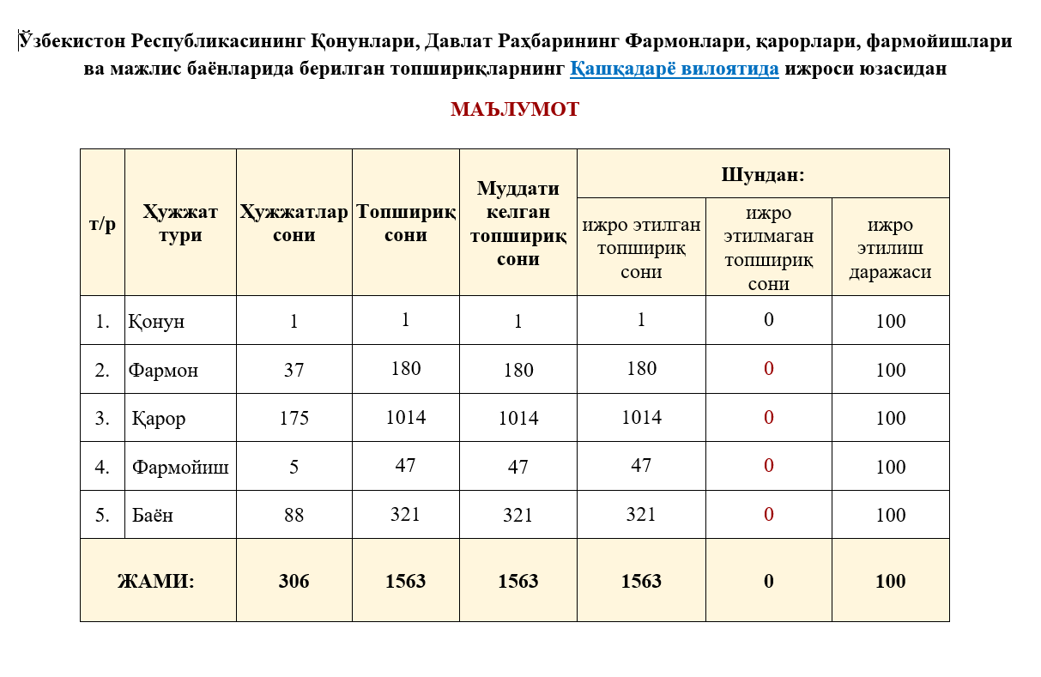
4. | Davlat organi yoki tashkilotining o‘z faoliyat yo‘nalishidan kelib chiqadigan sohalar (yo‘nalish) bo‘yicha amalga oshirilgan ishlar, erishilgan yutuqlar, yo‘l qo‘yilgan kamchiliklar hamda kelgusi istiqbolda bajarilishi rejalashtirilgan chora-tadbirlar; | Birgina o‘tgan 2023-yilning o‘zida viloyat hududlarini ijtimoiy-iqtisodiy rivojlantirishga qaratilgan loyihalar ijrosi doirasida o‘tgan davr mobaynida salmoqli natijalarga erishilgan.  Xususan, 2023-yilda yalpi hududiy mahsulot hajmi – 5 foizga (58,4 trln so‘m), sanoat – 7,1 foizga (28,3 trln so‘m), qishloq xo‘jaligi – 4,3 foizga (40,2 trln so‘m), bozor xizmatlari – 11 foizga (19,5 trln so‘m) va qurilish ishlari – 7 foizga (9,2 trln so‘m) o‘sishi ta’minlangan. Aholi jon boshiga to‘g‘ri keladigan YAHM hajmi 2,2 mln so‘m (2,7 foiz)ga oshib, 16,6 mln so‘mga yetgan.  Investitsiya dasturlari doirasida sanoat, xizmatlar va qishloq xo‘jaligi sohalarining rivojlantirish bo‘yicha 835,6 mln dollarlik 1 340 ta loyiha ishga tushirilgan. 33 ta xorijiy davlat bilan 234 ta loyiha doirasida 377 mln dollar to‘g‘ridan-to‘g‘ri xorijiy investitsiyalar o‘zlashtirilib, 2022-yil (228 mln dollar)ga nisbatan 165 foizga o‘sish ta’minlangan.  Mahalliylashtirish dasturi bo‘yicha 391,6 mlrd so‘mlik import o‘rnini bosuvchi 25 turdagi (shundan 11 tasi yangi) mahsulot ishlab chiqarilgan.  Xizmat ko‘rsatish va servis xizmatini rivojlantirish, turizm infratuzilmasini yaxshilash bo‘yicha ko‘rilgan chora-tadbirlar natijasida 3 789 ta, shu jumladan maxsus xizmat ko‘rsatish ko‘chalariga aylantiriladigan markaziy ko‘chalarda 268 ta yangi savdo va servis obyektlari tashkil etilgan.  Turizmni rivojlantirish bo‘yicha ko‘rilgan chora-tadbirlar natijasida 2023-yilda viloyatga 222,3 mingga yaqin xorijiy turistlar tashrif buyurgan, mahalliy sayyohlar soni 2,1 mln nafarga yetgan. Turoperatorlar soni 22 tadan 35 taga, joylashtirish vositalari 305 tadan 337 taga yetkazilgan.  Hududiy bandlik dasturi doirasida doimiy, vaqtinchalik va mavsumiy ish o‘rinlarida 508,1 ming aholi bandligini ta’minlashga erishilgan.  Mahallabay ishlash tizimi asosida hokim yordamchilari, xotin-qizlar faollari va yoshlar yetakchilari ko‘magida 188,6 ming fuqaro doimiy va mavsumiy ish o‘rinlariga joylashtirilgan, 17,5 ming nafari kasb-hunarlarga o‘qitilgan, 9,5 ming nafari jamoat ishlariga jalb etilgan. 863,1 mlrd so‘mlik 4,4 mingta mikroloyiha amalga oshirilishi natijasida 15,4 mingta yangi ish o‘rni yaratilgan. 14,9 ming nafar aholiga 16,1 ming gektar yer maydoni ijara asosida ajratilib, ularning bandligi ta’minlangan.  “20 ming tadbirkor 500 ming malakali mutaxassis” dasturi doirasida 440 ta tadbirkorlik subyektlari bilan 5 ming nafar fuqaroning bandligini ta’minlash bo‘yicha hamkorlik shartnomalari imzolangan. “Bir mahalla – bir mahsulot” tamoyili asosida 450 ta mahalla ixtisoslashtirilgan, 13,1 ming xonadonning 171 gektar maydonida ixcham issiqxonalar tashkil etilgan.  Shuningdek, oilaviy tadbirkorlikni rivojlantirish dasturi doirasida hokim yordamchilari tavsiyanomalari asosida 40,9 mingta loyihaga 907 mlrd so‘m imtiyozli kredit va 6,8 ming ishsiz fuqaroga 29,2 mlrd so‘m subsidiya mablag‘lari ajratilgan. Kreditlardan yuzaga kelgan qarzdorlik 2023-yil boshiga nisbatan 27,6 foiz (127 mlrd so‘m)ga kamaygan.  Ijtimoiy himoyaga muhtoj aholining muammolarini hal etish, mahallalarda ijtimoiy-ma’naviy muhitni sog‘lomlashtirish maqsadida “Ayollar daftari”dagi 87,9 ming xotin-qizlarga hamda “Yoshlar daftari”ga kiritilgan ijtimoiy himoyaga muhtoj 32,4 ming yoshlarga amaliy yordam ko‘rsatilgan. Ushbu maqsadda “Ayollar daftari”, “Yoshlar daftari” hamda “Saxovat va ko‘mak” jamg‘armalaridan 60,2 mlrd so‘m miqdorida mablag‘ sarflangan. Shuningdek, tadbirkorlik qilish istagida bo‘lgan ehtiyojmand xotin-qizlar va yoshlarga 41,6 mlrd so‘m kredit mablag‘lari ajratilgan.  O‘tgan 2023-yilda dasturlar doirasida 2,5 trln so‘mlik qurilish-ta’mirlash ishlari bajarilib, 1 536 ta ijtimoiy soha va infratuzilma obyektlari foydalanishga topshirilgan.  Muhandislik-kommunikatsiya va yo‘l infratuzilmasi bo‘yicha 62 ta obyektda 352 mlrd so‘mlik qurilish-montaj ishlari bajarilishi hisobiga, 389 km ichimlik suvi tarmog‘i tortilgan, 36 ta suv inshooti qurilgan, 22 km ichki yo‘llar ta’mirlangan hamda 7 ta ko‘prik rekonstruksiya qilingan.  Bundan tashqari, Vazirlar Mahkamasining maxsus (154-sonli) qarori bilan ajratilgan 421 mlrd so‘m evaziga 249 km yo‘llar ta’mirlangan, 395 km ichimlik suvi tarmog‘i tortilgan, 22 ta suv inshooti qurilgan va ta’mirlangan, 37 ta ijtimoiy soha obyektlari foydalanishga topshirilgan.  Aholini uy-joy bilan ta’minlash dasturi doirasida 5 021 xonadonga mo‘ljallangan 152 ta ko‘p qavatli uy foydalanishga topshirilgan, 1 091 nafar fuqaroga 61 mlrd so‘m subsidiya ajratilgan.  Aholiga sifatli transport xizmatini ko‘rsatish maqsadida Xitoydan 30 ta shaharlararo yo‘lovchi avtobuslar va 25 ta mikroavtobuslar olib kelingan, Qarshi shahri Islom Karimov ko‘chasining 2,2 km qismida alohida avtobus yo‘laklari tashkil etilgan, 31 ta zamonaviy avtobus bekatlari tadbirkorlar tomonidan ishga tushirilgan.  Elektr va gaz ta’minotini yaxshilash maqsadida 1 077 km elektr tarmoqlari yangidan qurilgan va 407 dona transformator o‘rnatilgan, 2 974 km tarmoq hamda 1 046 dona transformator mukammal ta’mirlangan, 20,4 km gaz quvuri va 4 014 ta gaz taqsimlash punkti ta’mirlangan, 43,6 km gaz quvurlari bosim ostida sinalgan.  Muqobil energiya manbalarini keng joriy qilish borasida 3 561 ta obyektda 30,4 MVt, shu jumladan 657 ta ijtimoiy soha obyektlarida 11,8 MVt quyosh panellari o‘rnatilgan.  Yashil makon” umummilliy loyihasi doirasida 55,6 gektar “yashil bog‘lar”, 38,3 gektar “yashil jamoat parklari”, Yakkabog‘, G‘uzor, Nishon, Kitob, Chiroqchi, Kasbi va Ko‘kdala tumanlaridagi mavjud istirohat bog‘lari negizida 36 gektar jamoat parklari tashkil etilgan.
5. | O‘z faoliyat yo‘nalishi bo‘yicha davlat nazoratini amalga oshirishda bajarilgan ishlar, aniqlangan holatlar va ularni oldini olish borasida ko‘rilgan choralar; | Qashqadaryo viloyati G‘aznachilik xizmati boshqarmasi va tuman (shahar) g‘aznachilik xizmati bo‘limlari tomonidan 2023- yilda budjet tashkilotlari va budjetdan mablag‘ oluvchilarning jami 74 746 ta 6559,2 mlrd.so‘mlik shartnomalari ro‘yxatdan o‘tkazilgan. Jumladan;  - to‘g‘ridan-to‘g‘ri xarid turi bo‘yicha 20 476 ta 2241,7 mlrd.so‘mlik;  - eng yaxshi takliflarni tanlash (tanlov) xarid turi bo‘yicha 1430 ta 260,8 mlrd.so‘mlik;  - yagona yetkazib beruvchi xarid turi bo‘yicha 7650 ta 2516,9 mlrd.so‘mlik;  - tender xarid turi bo‘yicha 1500 ta 1113,4 mlrd.so‘mlik;  - elektron do‘kon xarid turi bo‘yicha 41 089 ta 395,4 mlrd.so‘mlik;  -auksion xarid turi bo‘yicha 2601 ta 31 mlrd.so‘mlik;
6. | Jismoniy va yuridik shaxslarning murojaatlarini ko‘rib chiqish hamda ularning buzilgan huquqlarini tiklash borasida amalga oshirilgan ishlar (umumiy murojaatlar soni, ularni soha, hudud va yo‘nalishlar kesimidagi ko‘rsatkichlari va boshqa holatlar); | 2023-yil davomida viloyat hokimligiga jismoniy va yuridik shaxslardan jami 11 176 ta yozma, og‘zaki va elektron pochta orqali murojaatlar kelib tushgan bo‘lib, 2022-yilning mos davrida bu ko‘rsatkich 12 958 tani tashkil etib, 1782 taga kamaygan.  Shu bilan birga, eng ko‘p murojaatlar Qarshi shahri 2360 ta (21%) va Qarshi tumani 1421 ta (13%), G‘uzor tumani 840 ta (7,5%), Koson tumani 804 ta (7,2%), Dehqonobod tumani 675 ta (6%), Chiroqchi tumani 634 ta (5,7%) hissasiga to‘g‘ri keladi.  2023-yil davomida viloyat hokimligida rahbarlar tomonidan 6841 nafar jismoniy va yuridik shaxslar qabul qilingan. 2022- yilning xuddi shu davrida bu ko‘rsatkich 7200 nafarni tashkil etgan bo‘lib, qabulga keluvchilar o‘tgan yilning mos davriga nisbatan 359 taga yoki 4,9 foizga kamaygan.  Viloyat hokimligiga kelib tushayotgan murojaatlarni masalalar kesimida tahlil etilganda, asosiy mavzular moddiy yordam va nafaqa olish 3500 ta (31,3 %), uy-joy va yer olish 1658 ta (14,8 %), uy-joylarini ta’mirlash 1060 ta (9,5 %), ish, ish haqi va imtiyozlar masalalari 787 ta (7%), bank, kredit masalalari 429 ta (3,8 %), qishloq xo‘jaligi va fermer xo‘jaliklari masalalari 382 ta (3,4 %) ni, MFY va QFY masalalari 364 ta (3,3 %) tashkil etadi.  Shuningdek, 2023-yil davomida shahar va tumanlar hokimliklariga kelib tushgan murojaatlarning jamlanmasi tahlil qilinganda, jismoniy va yuridik shaxslardan jami 32 486 ta yozma, og‘zaki va elektron pochta orqali murojaat tushgan bo‘lib, 2022- yilda bu ko‘rsatkich 33 561 tani tashkil etgan holda 1075 taga yoki 3,2 foizga kamaygan.  Murojaatlar soni 2022-yilning mos davriga nisbatan kamaygan bo‘lsa-da, 2023-yilda eng ko‘p murojaatlar Qarshi 3604 ta (11,1%), G‘uzor 3600 ta (11,1%),Dehqonobod 3439 ta (10,6%), Nishon 2930 ta (9%), Qamashi 2587 ta (7,9%) hamda Yakkabog‘ 2466 ta (7,6%) tumanlari hissasiga to‘g‘ri keladi.  2023-yil davomida shahar va tumanlar hokimliklari rahbarlari tomonidan 20 837 nafar jismoniy va yuridik shaxslar qabul qilingan.  2022-yilda bu ko‘rsatkich 21 287 nafarni tashkil etgan bo‘lib, qabulga keluvchilar 2022-yilga nisbatan 450 taga taga yoki 2,3 foizga kamaygan.  Hokimliklarga qabulga kelgan fuqarolarning murojaatlarni masalalar kesimida tahlil etilganda, asosiy mavzular moddiy yordam va nafaqa olish 8632 ta (41,4 %), uy-joy va yer olish 4110 ta (19,7 %), uy-joylarini ta’mirlash 3315 ta (15,9 %), fermer xo‘jaliklari masalalari 1924 ta (9,2%), ishga joylashtirish va ish haqi masalalari 1507 ta (7,2 %), bank, kredit masalalari 1261 ta (6,1 %)ni tashkil etadi.  Shuningdek, O‘zbekiston Respublikasi Prezidentining Virtual qabulxonasi va Xalq qabulxonalari orqali 2023-yil davomida viloyat hokimligiga jami 15 691 ta murojaatlar kelib tushgan bo‘lib, 2022-yilda bu ko‘rsatkich 23 998 tani tashkil etgan holda 8307 taga yoki 35 foizga kamayishiga erishilgan.  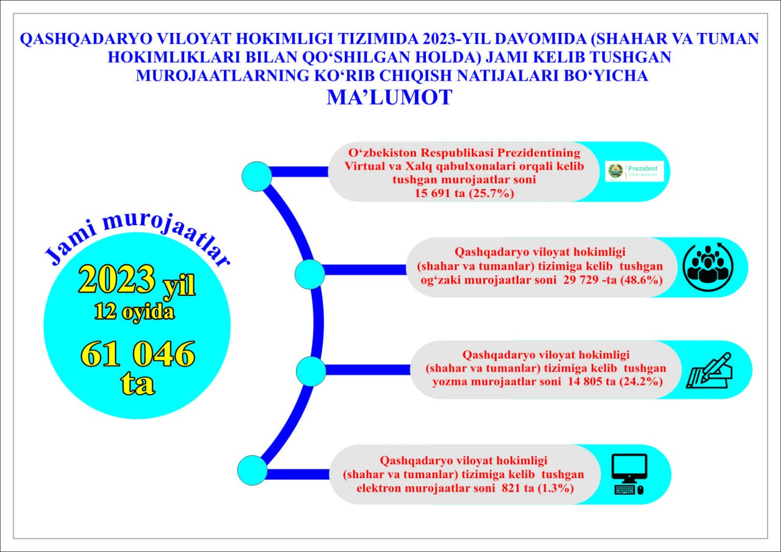  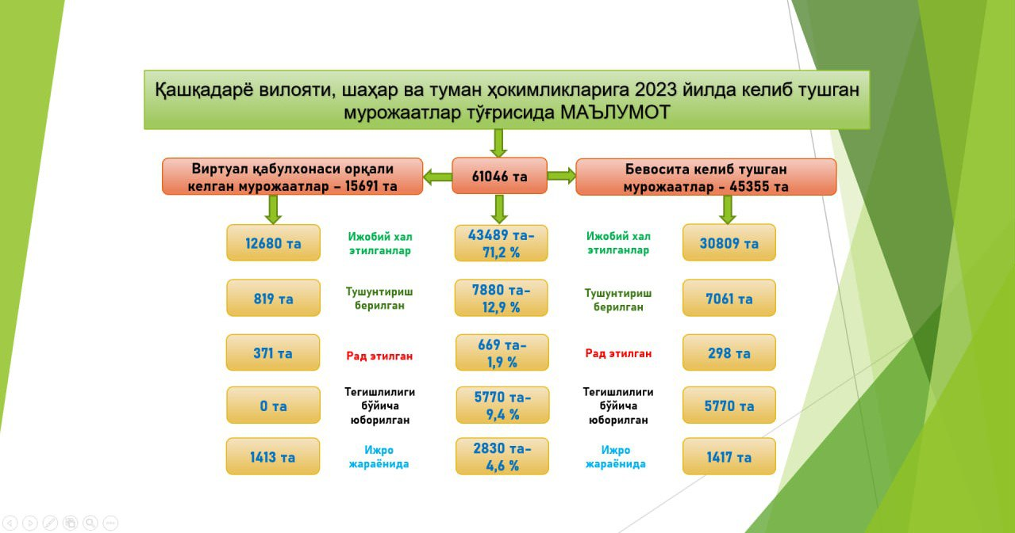
7. | Hisobot yilida davlat byudjeti va mahalliy byudjet, byudjetdan tashqari jamg‘armalar, barcha xomiylik va xalqaro (xorijiy) mablag‘lar hisobidan amalga oshirgan daromad va xarajatlari, shu jumladan xodimlarga to‘langan ish haqi, mukofot va rag‘batlantirish, xarid qilingan tovar (ish va xizmatlar), xizmat safari hamda byudjet jarayonining ochiqligini taʼminlashga oid boshqa maʼlumotlar; | Qashqadaryo viloyati bo‘yicha 2023-yilda amalga oshirilgan ishlar va asosiy ko‘rsatkichlar  1. Mahalliy budjet daromadlar prognozi 4,5 trln so‘m belgilangan bo‘lib, haqiqatda 4,7 trln so‘mga (102 %) yoki 0,2 trln so‘mga oshig‘i bilan bajarildi.  2. Mahalliy budjet xarajatlari rejasi 2023-yilda 8,3 trln so‘mni tashkil etgani holda, haqiqatda 10,5 trln so‘mga ijro etildi.  3. Mahalliy budjetga respublika budjetidan 2023-yilda 7,6 trln so‘m budjetlararo tartibga soluvchi transfert mablag‘lari o‘tkazilishi ta’minlandi.  Bundan tashqari, O‘zbekiston Respublikasi budjetidan viloyat mahalliy budjetiga qo‘shimcha manbalar hisobidan qaytarish sharti bilan ajratilgan uzoq muddatli budjet ssudasidan 2024-yil 1-fevral holatida 200,0 mlrd so‘m qarzdorlik mavjud bo‘lgan.  Ushbu qarzdorliklardan jami 114,3 mlrd so‘mi 2024-yilning 1-7-fevral kunlarida viloyat mahalliy budjetining yil boshida shakllangan erkin qoldiq mablag‘lari hisobidan qoplab berilgan.  Qolgan 85,7 mlrd so‘m qarzdorliklardan 20,0 mlrd so‘mini 2024-yilning 1-mayiga qadar, 32,9 mlrd so‘mini 2024-yilning 1-avgustiga qadar va 32,9 mlrd so‘mini 2024-yilning 1-noyabriga qadar qaytarish muddatini uzaytirish bo‘yicha Iqtisodiyot va moliya vazirligi va viloyat hokimligi o‘rtasida 2024-yilning 2-fevralida 4-sonli qo‘shimcha kelishuv imzolangan bolib, ushbu qarzdorliklarni belgilangan muddatlarda qaytarish yuzasidan barcha zarur choralar ko‘rib boriladi.  4. 2023-yilda ijtimoiy soha va aholini ijtimoiy qo‘llab-quvvatlash xarajatlariga 4 trln 234,7 mlrd so‘m, iqtisodiyot xarajatlariga 2 trln. 499,3 mlrd so‘m, markazlashtirilgan investitsiya moliyalashtirish xarajatlariga 419,7 mlrd. so‘m va boshqa xarajatlarga 5 trln 130,7 mlrd. so‘m sarflandi.  Markazlashgan investitsiya dasturlari uchun tasdiqlangan va qo‘shimcha ajratilgan mablag‘lar hisobidan 61 ta maktabga 201,6 mlrd. so‘m, 29 ta maktabgacha ta’lim muassasiga 145,7 mlrd. so‘m, 6 ta sog‘liqni saqlash muassasiga 72,4 mlrd. so‘m va boshqa ijtimoiy soha obyektlarini yangidan qurish, qayta ta’mirlash, rekonstruksiya qilish, mukammal ta’mirlash va jihozlash xarajatlari amalga oshirildi.
8. | Korrupsiyaga qarshi kurashish va uning oldini olishga qaratilgan chora-tadbirlar, shu jumladan korrupsiyaviy huquqbuzarlik sodir etgan yoki bunga imkon yaratib bergan xodimlarga nisbatan ko‘rilgan choralar; | 2023-yilning 1-mart kuni “Qashqadaryo viloyat hokimligida Korrupsiyaga qarshi kurashish agentligi tomonidan o‘tkazilgan reyting baholash natijalariga ko‘ra, aniqlangan kamchiliklarni bartaraf etish va ushbu yo‘nalishdagi faoliyatni yaxshilashga oid chora-tadbirlar dasturi” ishlab chiqildi hamda tizimli ishlar amalga oshirildi.  Viloyat hokimligi tomonidan 2023-yil davomida korrupsiyaga qarshi kurashish faoliyati bo‘yicha qilingan ishlar O‘zbekiston Respublikasi Prezidentining 2022-yil 12-yanvardagi PQ-81-sonli Qarorida belgilangan muddatda, ya’ni 2024-yilning 9-yanvar kuni “e-antikor.uz” platformasiga kiritilib baholash uchun Korrupsiyaga qarshi kurashish agentligiga yuborildi.  Hisobot davrida viloyat hokimligida korrupsiyaviy huquqbuzarlik sodir etgan xodimlar aniqlanmadi.
9. | Ochiqlikni taʼminlash sohasida amalga oshirilgan ishlar, sohada samaradorlik va natijadorlikni oshirish hamda ommaviy axborot vositalari bilan hamkorlik qilishga qaratilgan chora-tadbirlarning ijro holati; | Davlat rahbarining 2022-yil 14-iyundagi “Davlat organlari va tashkilotlari faoliyatining ochiqlik darajasini oshirish va baholash tizimini joriy etish chora-tadbirlari to‘g‘risida”gi PF-154-son hamda 2021-yil 16-iyundagi PF-6247-son Farmoniga asosan fuqarolar uchun maʼlumotlar ochiqligini taʼminlash davlat organlari va tashkilotlarining ustuvor vazifalari etib belgilangan.  Shu boisdan, Qashqadaryo viloyat hokimligi tizimida mazkur farmon ijrosini tizimli ravishda taʼminlash maqsadida qator farmoyish va chora-tadbirlar rejasi ishlab chiqilgan.  Jumladan, viloyat hokimligi tomonidan 2022-yil 14-yanvarda  1-18/91-sonli “O‘zbekiston Respublikasining “Davlat hokimligi va boshqaruvi organlari faoliyatining ochiqligi to‘g‘risida”gi qonunining davlat hokimiyati va boshqaruv organlari faoliyati ochiqligining asosiy prinsiplariga oid qismining Qashqadaryo viloyatida ijro etilishi holatini o‘rganish jarayonida aniqlangan xato va kamchiliklarni bartaraf etish bo‘yicha chora-tadbirlar rejasi” hamda 2022-yil 12-oktabrda 01-20/4159-sonli “O‘zbekiston Respublikasi Prezidentining 2021-yil 16-iyundagi “Davlat organlari va tashkilotlarining faoliyati ochiqligini taʼminlash, shuningdek, jamoatchilik nazoratini samarali amalga oshirishga doir qo‘shimcha chora-tadbirlar to‘g‘risida”gi PF-6247-sonli farmoni ijrosini doimiy taʼminlash bo‘yicha amalga oshiriladigan chora-tadbirlar rejasi” va 2023-yilning 29-dekabrida “Qashqadaryo viloyati hokimligi faoliyatida ochiq eʼlon qilinishi lozim bo‘lgan ijtimoiy ahamiyatga molik maʼlumotlarni axborot resurslarida joylashtirish va yangilab borish tartibini belgilash to‘g‘risida”gi 61-4-0-F/23-sonli viloyat hokimining farmoyishi tasdiqlandi.  Mazkur 1-18/91-sonli chora-tadbir rejasiga muvofiq, unda ko‘rsatilgan 7 ta band ijrosini taʼminlash bo‘yicha masʼul hokimiyat va tashkilot rahbar-xodimlariga mahalliy davlat hokimiyati hamda hududiy boshqarmalarning rasmiy veb-saytlarini tubdan takomillashtirgan holda uni o‘zgartirish, interaktiv xizmatlarni ko‘paytirish, o‘z sohalariga oid yangiliklar, ochiq maʼlumotlar sifatida joylashtirilishi kerak bo‘lgan ijtimoiy ahamiyatga molik maʼlumotlar ro‘yxatida belgilangan maʼlumotlarni to‘liq joylashtirish va yangilab borish bo‘yicha vazifalar belgilab olindi. Chora-tadbir rejasi esa davlat organlari va tashkilotlarning rasmiy elektron pochta manzillariga yuborildi.  Shuningdek, Prezidentning PF-154-son Farmoni 9-bandiga muvofiq, hozirgi kunda ochiq maʼlumotlar sifatida davlat organlarining rasmiy veb-saytiga joylashtirilishi kerak bo‘lgan ijtimoiy ahamiyatga molik maʼlumotlar Qashqadaryo viloyati hokimligining https://qashqadaryo.uz/oz rasmiy veb-saytining bosh sahifasida alohida “Ochiq maʼlumotlar” bo‘limiga joylashtirish tartibi yo‘lga qo‘yilgan.  Bu tartibga ko‘ra, 2023-yil 29-dekabrdagi 61-4-0-F/23-sonli viloyat hokimining farmoyishi va viloyat hokimligining 2022-yil  12-oktabrdagi 01-20/4159-sonli chora-tadbir rejasi bilan 27 turdagi maʼlumotlar ochiq maʼlumotlar portali https://data.egov.uz/ ga,  15 turdagi maʼlumotlar esa viloyat hokimligining rasmiy veb-saytiga belgilangan muddatlarda joylab borilishi taʼminlanmoqda.  Shu bilan birga bosh sahifadagi “Ochiq maʼlumotlar” bo‘limida O‘zbekiston Respublikasi Adliya vazirligi tomonidan 2021-yil 7-mayda 3299-son bilan ro‘yxatdan o‘tkazilgan nizom talablaridan kelib chiqqan holda byudjet jarayonining ochiqligini taʼminlash maqsadida “Byudjet ochiqligi” bo‘limi tashkil etildi. Unga ko‘ra, mazkur bo‘limga 8 turdagi maʼlumotlar nizomda ko‘rsatilgan tegishli ilovalarga muvofiq joylashtirilib borilmoqda.  Bundan tashqari, https://qashqadaryo.uz/oz veb-saytining asosiy menyusida Korrupsiya holatlarini barvaqt aniqlash va ularning oldini olishda ochiqlik tamoyillaridan foydalanish holatini baholash mezonlariga ko‘ra, “Antikorrupsiya” bo‘limi tashkil qilingan holda u yerga ichki idoraviy va boshqa talab etiladigan normativ hujjatlar yuklab qo‘yildi.  Viloyat hokimligi tizimida va vazirlik hamda idoralarning viloyatdagi hududiy boshqarmalarining ommaviy axborot vositalari bilan hamkorligini keng yo‘lga qo‘yish maqsadida ham doimiy ravishda  media-rejalar har chorakda tasdiqlanib, jurnalist va blogerlar ishtirokida press tadbirlar o‘tkazilmoqda.  Birgina 2023-yilning to‘rt choragi bo‘yicha tasdiqlangan alohida media-rejalar ijrosiga to‘xtaladigan bo‘lsak quyidagi ishlar bajarildi.  Xususan, birinchi chorakda 99 ta, ikkinchi chorakda 80 ta, uchinchi chorakda 75 ta va to‘rtinchi chorakda 92 ta media, jumladan ochiq muloqot, brifing, matbuot-anjumani va press-turlar ommaviy axborot vositalari bilan hamkorlikda hamda ularning ishtirokida o‘tkazilgan.  Jumladan, yuqorida taʼkidlangan media-tadbirlarni 2023-yilning yanvar-dekabr oylari davomida viloyat hokimligi bo‘yicha o‘tkazilishini tahlil etilganda 43 ta press-tur, 26 ta ochiq muloqot, 35 ta matbuot anjumani va 22 ta brifinglar bo‘lib o‘tgan.  Shuningdek, viloyat hokimligining axborot xizmati bilan hamkorlikda turli telekanallar, gazeta va jurnallarda hamda bir qancha internet nashrlarda turkum ko‘rsatuvlar (https://t.me/qvh_axboroti/8041, https://t.me/qvh_axboroti/8782, https://t.me/qvh_axboroti/9056, https://t.me/qvh_axboroti/9287, https://t.me/qvh_axboroti/9884 ...), reportajlar (https://t.me/qvh_axboroti/8040, https://t.me/qvh_axboroti/8042, https://t.me/qvh_axboroti/8143, https://t.me/qvh_axboroti/9009, https://t.me/qvh_axboroti/9721 ...) va maqolalar (https://t.me/qvh_axboroti/8066, https://t.me/qvh_axboroti/8160, https://t.me/qvh_axboroti/8390, https://t.me/qvh_axboroti/8512, https://uza.uz/oz/posts/sement-beton-qoplamali-yol-kamxarj-va-sifatli_451128, https://t.me/qvh_axboroti/8862, https://t.me/qvh_axboroti/8921, https://t.me/qvh_axboroti/9292, https://t.me/qvh_axboroti/9870, https://t.me/qvh_axboroti/9910, https://t.me/qvh_axboroti/10406, https://t.me/qvh_axboroti/10754, https://t.me/qvh_axboroti/10768, https://yuz.uz/file/newspaper/6df23aceba778acac061c1a83d95bc4f.pdf, https://yuz.uz/file/newspaper/d1f88b4531b251d0173f7552aee39355.pdf, https://yuz.uz/news/qashqadaryoda-500-mvt-quvvatga-ega-quyosh-fotoelektr-stantsiyai-qurilishiga-start-berildi, https://yuz.uz/file/newspaper/730f6f2e567108a33ace7723d5e1d0d7.pdf, https://yuz.uz/file/newspaper/5b509cf01143aba9db57a87cda104e27.pdf, https://yuz.uz/file/newspaper/4a3b5b368979b113767d41f85d4b2c2b.pdf, https://yuz.uz/uz/news/qashqadaryoda-yoshlar-sayilgohi-ish-boshladi, https://yuz.uz/uz/news/endi-olisga-qatnab-sarson-bolish-yoq ...) tayyorlandi.
10. | Raqamli iqtisodiyot va elektron hukumat loyihalarini amalga oshirish samaradorligi, shu jumladan sohada raqamli infratuzilmani rivojlantirish, elektron xizmatlarni joriy etish va rivojlantirish holati; | 2023-yilda raqamlashtirish doirasida 21 ta ustuvor loyihalar amalga oshirildi. IT-Parkning rezident kompaniyalar soni 31 taga yetkazilib, ular tomondan ko‘rsatilgan IT sohasida xizmatlar hajmi 13,5 milliard so‘mni tashkil qildi, ularda faoliyat ko‘rsatayotgan yoshlar soni 126 taga yetkazildi.  Hurmatli Prezidentimiz rahbarliklarida 2023-yil 20-dekabrda “Tarmoq va hududlarda axborot-texnologiyalarini rivojlantirish hamda davlat boshqaruvini raqamlashtirish bo‘yicha ustuvor vazifalar to‘g‘risida”gi o‘tkazilgan videoselektorda 9 ta yo‘nalishda topshiriqlar berilgan edi.  Shunga asosan joriy yil 9-yanvarda viloyatda raqamlashtirish sohasini yanada rivojlantirish bo‘yicha ustuvor vazifalarni amalga oshirish to‘g‘risidagi viloyat hokimining qarori qabul qilindi.  Shuningdek, Raqamli texnologiyalar vazirligi bilan hamkorlikda 12 banddan iborat “2024-yilda soha va tarmoqlarni raqamli transformatsiya qilish bo‘yicha chora-tadbirlar dasturi” tasdiqlandi.  O‘zbekiston Respublikasi Prezidentining 05.01.2020-yildagi “Raqamli O‘zbekiston-2030” strategiyasini tasdiqlash va uni samarali amalga oshirish chora-tadbirlari to‘g‘risida”gi PF-6079-son Farmoni bilan tasdiqlangan Dasturda Qashqadaryo viloyatida jami 119 ta loyihalarni amalga oshirish belgilangan bo‘lib, 116 ta loyiha amalga oshirilgan, 3 ta topshiriq ijro muddatlari o‘zgartirilgan:  1) Farmonga asosan “Yagona elektron tibbiy karta” axborot tizimini 2022-yil iyul oyiga qadar ishlab chiqish muddati o‘zgartirilgan: 01.12.2023-yilga qadar yo‘lga qo‘yish hamda 2024- yil davomida joriy qilish bo‘yicha yangi muddat belgilangan (asos: 20.06.2023 yildagi PQ-197-son)  2) “Elektron shifoxona” na’munaviy axborot tizimini viloyat aholisi uchun 2022-yil oktabr oyiga qadar joriy etish muddati 2025-yil fevral oyiga o‘zgartirilgan(asos: 28.12.2023-yildagi PQ 415-son).  3) “Elektron retsept” axborot tizimi viloyat aholisi uchun 2022-yil may oyiga qadar qadar joriy etish muddati o‘zgartirilgan va 2024-2025-yillar davomida joriy qilish bo‘yicha yangi muddat belgilangan(asos: 28.12.2023-yildagi PQ 415-son).  O‘zbekiston Respublikasi Prezidentining 22.08.2023-yildagi “2022-2023-yillarda axborot-kommunikatsiya texnologiyalari sohasini yangi bosqichga olib chiqish chora-tadbirlari to‘g‘risida”gi PQ-357-son Qarori bilan axborot-kommunikatsiya texnologiyalari sohasini 2022-2023-yillarda yanada rivojlantirishning asosiy vazifalari belgilangan.  Mazkur qaror ijrosi yuzasidan Qashqadaryo viloyatida raqamli transformatsiya qilish bo‘yicha 11 ta loyihalar amalga oshirilishi belgilangan bo‘lib, 10 ta loyiha amalga oshirilgan, 1 ta topshiriq ijro muddatlari o‘zgartirilgan.  1) “Elektron shifoxona” na’munaviy axborot tizimi viloyat aholisi uchun 2022-yil oktabr oyiga qadar joriy etish muddati 2025-yil fevral oyiga o‘zgartirilgan(asos: 28.12.2023-yildagi PQ-415-son).  O‘zbekiston Respublikasi Prezidentining 24.05.2023-yildagi “Raqamli xizmatlar qamrovi va sifatini oshirish hamda soha, tarmoq va hududlarni raqamli transformatsiya qilish chora-tadbirlari to‘g‘risida”gi PQ-162-son qarori bilan Qashqadaryo viloyatini raqamli transformatsiya qilish bo‘yicha jami 10 ta loyihalarni amalga oshirish belgilangan bo‘lib, barcha loyihalar ijrosi ta’minlangan.  NIS.UZ idoralararo axborot tizimi natijalariga ko‘ra, viloyat hokimligi rasmiy veb-sayti (qashqadaryo.uz) reyting baholash metodikasida belgilangan talablarga muvofiqligi bo‘yicha jami baholanadigan 36 ta talabdan 32 tasiga (26 tasi to‘liq va 6 tasi qisman) 88 foiz javob beradi, 4 tasiga javob bermaydi.
11. | Xodimlarni tanlash, joy joyiga qo‘yish, bilim va malakasi shu jumladan, professional ko‘nikmalarini oshirish borasida amalga oshirilgan ishlar; | Milliy kadrlar zaxirasiga kiritish uchun O‘zbekiston Respublikasi Prezidenti huzuridagi Davlat boshqaruvi akademiyasining malaka oshirish kurslarida 34 nafar xodim o‘qidi.
12. | Davlat organi va tashkiloti huzuridagi jamoatchilik, maslahat va kollegial organlar faoliyati yuzasidan amalga oshirilgan ishlar va erishilgan natijalar; | Qashqadaryo viloyati hokimining 2021-yil 18-fevraldagi 132-sonli qaroriga asosan, Qashqadaryo viloyati hokimligi huzurida 19 nafar faol jamoatchilik vakillaridan iborat jamoatchilik Kengashi tarkibi tasdiqlanib, alohida Nizom va ish rejalar asosida faoliyati yo‘lga qo‘yilgan.  Reja asosida 2023-yil davomida, jamoatchilik Kengashi tomonidan Davlat dasturlari hamda O‘zbekiston Respublikasi Prezidentining farmon va qarorlari ijrosi hududda qay darajada bajarilayotganligi holatini o‘rganish maqsadida jami 22 marotaba jamoatchilik monitoringi tadbirlari tashkil etildi.  Jumladan:  - 2023-yilgi Davlat dasturining hududda qay darajada bajarilayotganligi holati bo‘yicha 9 marotaba (Qarshi shahri, Kasbi, Koson, Shahrisabz, Qarshi, Nishon, Dehqonobod, Qamashi tumanlarida).  - Investitsiya dasturlari ijro holati bo‘yicha 5 marotaba (Qarshi shahri, Koson, Qarshi, Nishon, Dehqonobod).  - “Obod mahalla” dasturi bo‘yicha 2 marotaba.  - O‘zbekiston Respubliksi Prezidentining qaror va farmonlari o‘z vaqtida, sifatli ijro etilishi holati bo‘yicha 6 marotaba.  Monitoringlar natijalari bo‘yicha taqdim etilgan ma’lumotlar  7 marotaba viloyat hokimi raisligida, 4 marotaba Xalq deputatlari viloyat Kengashi sessiyasida, 8 marotaba viloyat hokimining tegishli o‘rinbosarlari raisligida hamda Qarshi shahri, Qarshi, Koson, Nishon tuman hokimlari raisligida o‘tkazilgan yig‘ilishlarda muhokama qilinib, muhokamalar natijasida 87 ta muammoli masalalar hal etilishiga erishildi.  Shuningdek, 2023-yil “Insonga e’tibor va sifatli ta’lim yili” Davlat dasturlarining tegishli bandlarini mutasaddilar tomonidan qay darajada bajarilayotganligi holatini muhokama qilish maqsadida, 6 marotaba jamoatchilik eshituvlari tashkil etilib, natijada xozirga kunga qadar bajarilmay kelayotgan 50 dan ortiq muammoli masalalar hal etildi.  Misol uchun:  “Qashqadaryo viloyatida kapital qurilish, transport-kommunikatsiyalar va kommunal xo‘jalik sohasini rivojlantirish bo‘yicha amalga oshirilayotgan ishlar, istiqboldagi rejalar” mavzusida jamoatchilik eshituvi o‘tkazilib, sohaga aloqador viloyat hokimining o‘rinbosari va kommunal xo‘jalik sohasiga oid davlat tashkilotlari vakillarining hisobotlari eshitildi.  Mazkur jamoatchilik eshituvi natijasida, viloyat bo‘yicha 2 ta mahallaga transformator o‘rnatilib, 952 ta xonadon uzluksiz elektr energiyasi bilan ta’minlandi. 2,5 km. yaroqsiz yo‘llarga asfaltlashtirildi. 7 ta ko‘p qavatli uylarning yerto‘la qismi to‘liq tozalanib, atrofi obodonlashtirildi.  Jamoatchilik Kengashi tomonidan ijtimoiy tarmoqlarda fuqarolar tomonidan ko‘tarilayotgan muammoli masalalarni kuzatib borish va ularga vakolat doirasida tezkor munosabat bildirish, jamoatchilik tashabbuslarini qo‘llab-quvatlash amaliyoti ham yo‘lga qo‘yilgan bo‘lib, hozirga qadar 9 ta muammoli masalalar joyida bartaraf etildi.  Jamiyatda xozirgi kunda muhim bo‘lgan, ya’ni:  kichik biznes va xususiy tadbirkorlikni rivojlantirish, bu borada yuzaga kelayotgan to‘siqlar;  oliy ta’lim muassasalarida ta’lim sifatini va samaradorligini o‘rganish;  aholi daromadini oshirish bo‘yicha kelgusidagi muhim vazifalarni aniqlash;  aholining ijtimoiy-siyosiy kayfiyati, amalga oshirilayotgan davlat siyosati va yaratilgan sharoitlarga munosabati mavzularida jami 4 marotaba aholi o‘rtasida ijtimoiy so‘rovnomalar o‘tkazildi.  So‘rovnomalar natijasi bo‘yicha tayyorlangan tahliliy ma’lumotlarning 2 tasi viloyat hokimining tegishli o‘rinbosarlari raisligida o‘tkazilgan yig‘ilishda hamda 2 tasi Xalq deputatlari viloyat kengashi doimiy komissiya yig‘ilishlarida muhokama qilinib, mavjud kamchiliklar bo‘yicha mutasaddilarga topshiriqlar berildi.  Bundan tashqari, ijro organlarining ayrim mutasaddilari mas’uliyatsizligi natijasida, fuqarolarning ancha yillardan buyon hal etilmagan murojaatlari Kengash aralashuvi bilan hal etilmoqda, Xususan, o‘tgan davrda shunday fuqarolarning 31 nafarini murojaatlari Kengash tomonidan alohida nazoratga olinib, ijobiy hal etilishiga erishildi.  Jamoatchilik kengashlari faoliyati va vazifalarini keng targ‘ib qilish maqsadida joylarda 14 marotaba davra suhbati, 1 marotaba seminar-trening tashkil etildi. Shu bilan birga infografika, post, munosabat, maqolalar formatida jami 37 ta materiallar tayyorlanib, ommaviy axborot vositalari orqali keng yoritildi.
13. | Xorijiy mamlakatlarning shu vazifa va funksiyalarni bajaruvchi organlar hamda xalqaro tashkilotlar bilan hamkorlik, tajriba almashish va ilg‘or amaliyotni implementatsiya qilish yo‘nalishida amalga oshirilgan ishlar; | 2023-yilda 835,6 mln dollarlik 1 340 ta loyiha ishga tushirilgan va 15 850 ta ish o‘rni yaratilgan.  - sanoat yo‘nalishida - qiymati 566,3 mln dollarlik 385 ta loyihada 8 171 ta ish o‘rni;  - xizmat ko‘rsatish yo‘nalishida - qiymati 194,6 mln dollarlik 640 ta loyihada 5 139 ta ish o‘rni;  - qishloq xo‘jaligi yo‘nalishida - qiymati 74,7 mln dollarlik 315 ta loyihada 2 540 ta ish o‘rinlari yaratiladi.  Ishga tushirilgan sanoat loyihalarni tarmoqlar kesimida ham tahlil qilindi. Jumladan:  - Tekstil va to‘qimachilik sanoatida 144,8 mln dollarlik 49 ta;  - Kimyo sanoatida 88,7 mln dollarlik 25 ta loyiha;  - Qurilish materiallari sanoatida 26,9 mln dollarlik 108 ta;  - Oziq-ovqat sanoatida 31,8 mln dollarlik 97 ta;  - Mebelchilik sanoatida 7,7 mln dollarlik 48 ta;  - Elektrotexnika sanoatida 59,9 mln dollarlik 12 ta loyihalar ishga tushirilishiga erishildi.  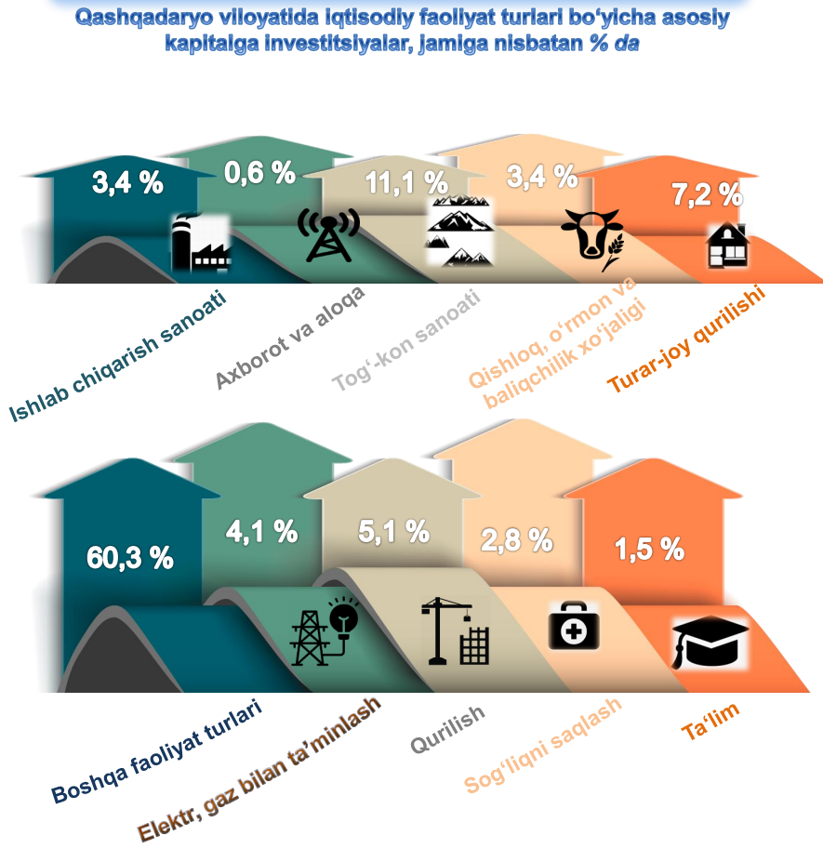  Shuningdek, tijorat banklari tomonidan 673 ta loyihalarga jami 1,5 trln so‘m bank kreditlari ajratilgan.  2023-yil 377,2 mln dollar xorijiy investitsiyalar o‘zlashtirildi va reja 110 foizga, 2022-yilga nisbatan esa 166 foizga bajarildi.  2024-yilda 645,6 mln dollarlik (2023-yildan 1,5 barobar) to‘g‘ridan-to‘g‘ri xorijiy investitsiyalar o‘zlashtirish rejalashtirilgan.  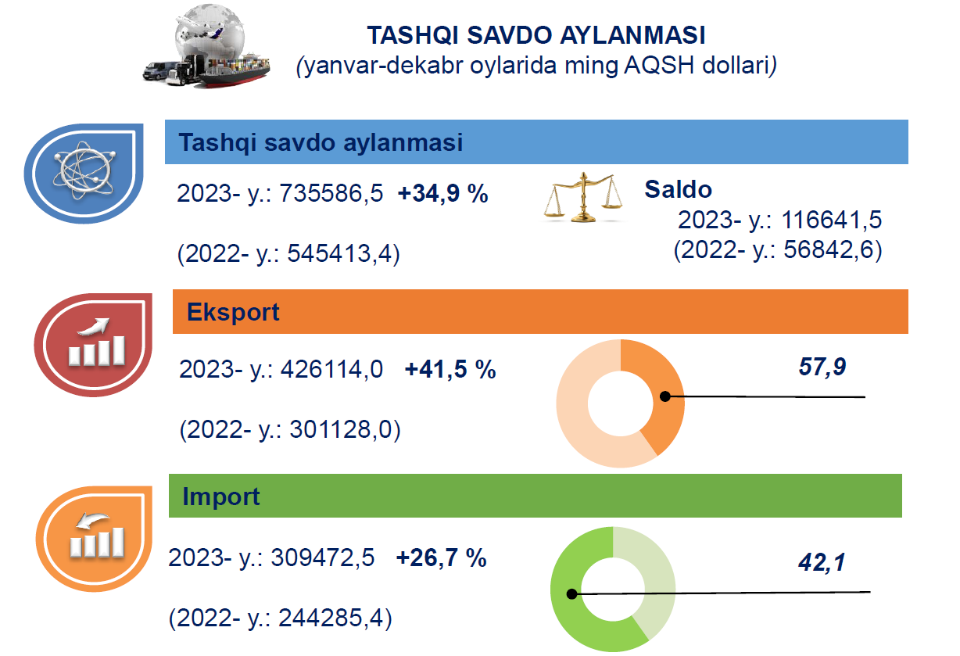  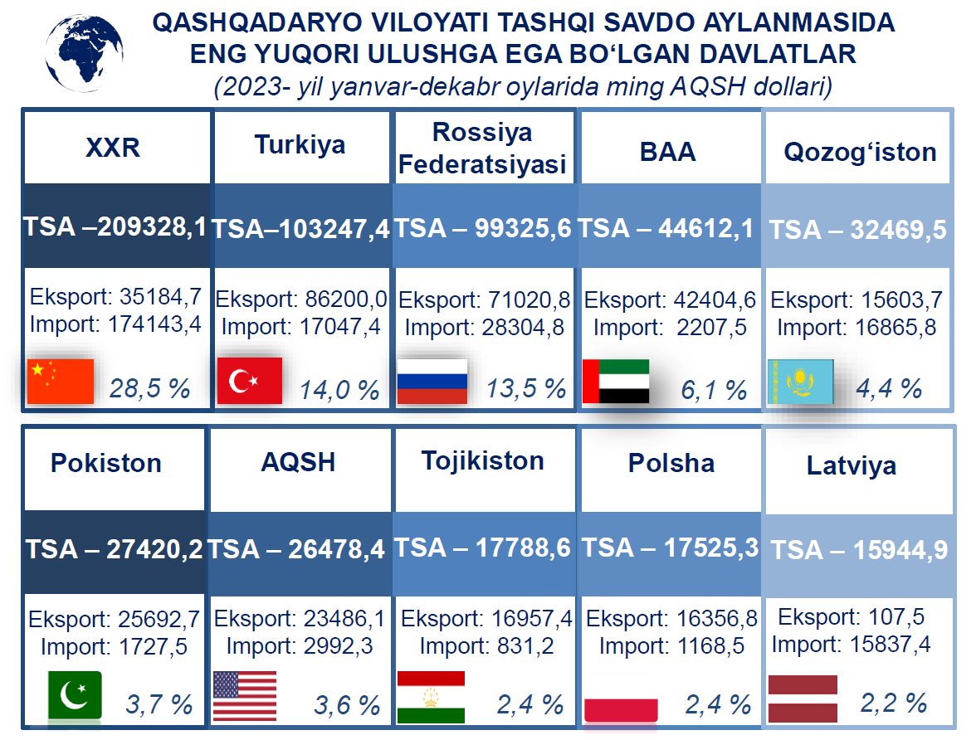
14. | O‘z faoliyatidagi ijobiy va salbiy ahamiyatdagi eng muhim ko‘rsatkichlarning oldingi yillardagi ko‘rsatkichlarga nisbatan qiyosiy tahlili (o‘sish va pasayish dinamikasida); | 2023-yilda yalpi hududiy mahsulot hajmi – 5 foizga (58,4 trln so‘m), sanoat – 7,1 foizga (28,3 trln so‘m), qishloq xo‘jaligi – 4,3 foizga (40,2 trln so‘m), bozor xizmatlari – 11 foizga (19,5 trln so‘m) va qurilish ishlari – 7 foizga (9,2 trln so‘m) o‘sishi ta’minlangan. Aholi jon boshiga to‘g‘ri keladigan YAHM hajmi 2,2 mln so‘m (2,7 foiz)ga oshib, 16,6 mln so‘mga yetgan.  Investitsiya dasturlari doirasida sanoat, xizmatlar va qishloq xo‘jaligi sohalarining rivojlantirish bo‘yicha 835,6 mln dollarlik 1 340 ta loyiha ishga tushirilgan. 33 ta xorijiy davlat bilan 234 ta loyiha doirasida 377 mln dollar to‘g‘ridan-to‘g‘ri xorijiy investitsiyalar o‘zlashtirilib, 2022-yil (228 mln dollar)ga nisbatan 165 foizga o‘sish ta’minlangan.  Mahalliylashtirish dasturi bo‘yicha 391,6 mlrd so‘mlik import o‘rnini bosuvchi 25 turdagi (shundan 11 tasi yangi) mahsulot ishlab chiqarilgan.  Xizmat ko‘rsatish va servis xizmatini rivojlantirish, turizm infratuzilmasini yaxshilash bo‘yicha ko‘rilgan chora-tadbirlar natijasida 3 789 ta, shu jumladan maxsus xizmat ko‘rsatish ko‘chalariga aylantiriladigan markaziy ko‘chalarda 268 ta yangi savdo va servis obyektlari tashkil etilgan.  Turizmni rivojlantirish bo‘yicha ko‘rilgan chora-tadbirlar natijasida 2023-yilda viloyatga 222,3 mingga yaqin xorijiy turistlar tashrif buyurgan, mahalliy sayyohlar soni 2,1 mln nafarga yetgan. Turoperatorlar soni 22 tadan 35 taga, joylashtirish vositalari 305 tadan 337 taga yetkazilgan.  Qishloq xo‘jaligi sohasi viloyatning asosiy tayanch tarmog‘laridan biri hisoblanadi, keyingi yillarda kuzatilayotgan tabiat qiyinchiliklariga qaramay, bog‘ va ekinlardan yuqori hosil olish doimiy maqsadimizga aylangan. Shunga muvofiq, birgina 2023-yilda viloyat bo‘yicha jami 38 trillion 565,3 milliard so‘mlik qishloq xo‘jaligi mahsulotlari yetishtirilib, 40 million AQSH dollaridan ortiq hajmdagi mahsulotlarni eksport qilishga erishildi.  Viloyatda har yili o‘rtacha 420 ming tonna paxta yetishtirilsa, undan olinadigan tolani hududning o‘zida qayta ishlash darajasi 52,2 foizga yetkazildi. Ip kalava ishlab chiqarish 6 barobarga, tayyor mahsulot - 3,5 barobarga ortdi.  Unga ko‘ra, viloyatimizdagi 1 ming 800 kilometr ichki sug‘orish tarmoqlarini betonlashtirish davom etmoqda. Jumladan, mart oyi oxirigacha Qarshi tumanida 186 kilometr, Chiroqchida 165 kilometr, Mirishkorda 160 kilometr, Ko‘kdalada 158 kilometr va Kosonda 155 kilometr kanal va ariqlar beton qilinadi.  2023-yili 19-may kuni Nishon tumanida “China Gezhouba Group Investment Company” Co. LTD” (Xitoy) kompaniyasi tomonidan qiymati 400 million dollar, quvvati esa 500 megavattga teng quyosh fotoelektr stansiyasi qurilishiga start berildi. 1000 gektardan ortiq maydonda barpo etilayotgan bu quyosh fotoelektr stansiyasini ikki bosqichda ishga tushirish mo‘ljallangan. Dastlabki bosqichda 2023-yilning oxirida 200 MVt quvvati foydalanishga topshirildi, buning natijasida tarmoqqa 42 million kVt-soat elektr energiyasi yetkazib berish imkoniyati yaratildi. Yana 300 MVt quvvati joriy yilda ishga tushiriladi.  2023-yil 24-iyul kuni esa Nishon tumanida joylashgan yirik energetik obyekt – “Talimarjon IES”da umumiy quvvati 1065 MVt bo‘lgan navbatdagi ikkita bug‘-gaz qurilmasini bunyod etish ishlari boshlandi. Loyihaning bosh pudratchisi - Ispaniyaning “Intecsa Ingeniera Industrial S.A.” va Yaponiyaning “Mitsubishi Corporation” kompaniyalari konsorsiumidir. Umumiy qiymati 771,8 million dollarga teng bu keng qamrovli ishlarni 2025-yil yakuniga qadar yakunlash reja qilingan. Ularning ro‘yobga chiqarilishi natijasida Talimarjon IES tomonidan yiliga qo‘shimcha 8,5 milliard kilovatt-soat elektr energiyasi ishlab chiqariladi, eng muhimi, atmosferaga chiqarilayotgan ifloslantiruvchi moddalar 1500 tonnaga kamayadi hamda 112 ta yangi ish o‘rni yaratiladi.  Shuningdek, o‘tgan yili viloyatimizdagi 3 ming 450 ta aholi xonadoniga jami 10,2 MVt quvvatli quyosh panellari o‘rnatilishi boshlangan. Xususan, 64 nafar sektor rahbari, 1 ming 232 nafar viloyat va tuman tashkilotlari rahbari, 547 nafar yirik tadbirkor xonadonlariga o‘z mablag‘lari, “Temir daftar”ga kiritilgan 1 ming 607 ta oila uylariga mahalliy budjet hisobidan shu turdagi muqobil energiya manbalari qurilmalari o‘rnatilmoqda.  Ta’kidlab o‘tish joiz, 2022-yilda 20 milliard so‘m mablag‘ evaziga viloyatdagi 177 ta obyektda quyosh panellari hamda 371 ta obyektda quyosh suv isitish uskunalari o‘rnatildi. Natijada umumfoydalanishdagi tarmoqlardan olinadigan 8 million 700 ming kVt elektr energiyasi iqtisod qilinib, muqobil energiya manbalariga ega subyektlarning 3 milliard 900 million so‘m mablag‘ini tejash imkoniyati yaratildi. Jumladan, 900 million so‘mga viloyat hokimligi binosida o‘rnatilgan quvvati 70 kVt/soatga teng quyosh panellari ham tez orada o‘z samaradorligini ko‘rsatdi.  2021-yil kuz mavsumidan buyon “Yashil makon” umummilliy loyihasi doirasida viloyatimiz bo‘ylab 40 million tupga yaqin mevali va manzarali daraxt ko‘chatlari ekildi, 68 gektar yer maydonida “Yashil bog‘lar”, 66 gektar yer maydonida “Yashil jamoat parklari” hamda viloyatimizdagi sanoat korxonalari tomonidan 193 gektar yer maydonida “Yashil belbog‘lar” tashkil etildi.  Bundan tashqari, viloyatning tuman va shaharlarini bir-biriga bog‘lovchi avtomobil yo‘llari yoqasida yaqin uch yil davomida 600 ming tup ihota daraxtzorlari ekilib, ularning 60 foizi tomchilatib sug‘orish tizimi bilan ta’minlandi. Misol uchun, Qarshi-Ko‘kdala, Yettitom yo‘lining chap va o‘ng tarafida 20 kilometr, G‘uzor-Samarqand yo‘lida 6 kilometr, mahalliy yo‘llar atrofidagi 15 kilometr masofada ekilgan daraxtlarni sug‘orish uchun tomchilatib sug‘orish tizimi barpo etildi. Qarshi-Qamashi yo‘nalishidagi yo‘lning chap va o‘ng tomonidagi Qarshi tumani hududida 10 ta 5 tonnalik hovuzlar o‘rnatilib, 10 kilometr yo‘l yoqasida ekilgan daraxtlarni tomchilatib sug‘orish ishlari yo‘lga qo‘yildi.  Muborak, Mirishkor va Nishon tumanlarining Turkmaniston Respublikasi bilan chegaradosh hududlarida 5000 gektar yer maydonida saksovul urug‘lari ekildi.  Ushbu ishlarni izchil davom ettirish maqsadida “Yashil makon” umummilliy loyihasi doirasida viloyatimiz hududlarida har yili 17 million tup, jumladan, 2024-2026-yillar davomida 51 million tup mevali va manzarali daraxt ko‘chatlarini ekish bo‘yicha prognoz rejam belgilab olingan.  2023-yilda viloyatimiz tashqi savdo aylanmasi hajmi 34,9 foizga ko‘payib, 735,6 million dollarga teng bo‘ldi. Import hajmi 26,7 foizga, eksport hajmi esa 41,5 foizga o‘sdi. Tashqi savdo aylanmasi ijobiy saldosi, ya’ni eksportning importdan ustunligi 116,6 million dollarni tashkil etdi. 2022-yilda bu raqam atigi 56,8 million dollarga teng bo‘lgan.  Eksport yo‘nalishida 2023-yilda xorijiy hamkorlarga jami 426,1 million dollar, ya’ni oldingi yilga nisbatan 125 million dollarga ko‘proq hajmda tovarlar yetkazib berilib, xizmatlar ko‘rsatildi. Eng ko‘p eksport Turkiya, Rossiya Federatsiyasi, Birlashgan Arab Amirliklari, Xitoy Xalq Respublikasi, Pokiston va Amerika Qo‘shma Shtatlariga amalga oshirilgan.  2023-yilda eksport geografiyasini kengaytirib, birinchi marotaba Venesuela, Jazoir, Kolumbiya, Marokash, Tunis, Estoniya kabi davlatlar bozoriga mahsulotlar eksportini yo‘lga qo‘yildi. Natijada 2023-yil davomida Qashqadaryo tovar va xizmatlari yetkazib berilgan mamlakatlar soni 50 tadan oshdi. Bundan tashqari, 15 dan ortiq yangi korxonalar eksport faoliyatiga jalb etildi, 12 ta yangi turdagi mahsulotlar eksportga chiqarildi va eksportbop mahsulotlar soni 150 turga yetkazildi.  Birgina 2023-yilning o‘zida viloyatga qariyb 380 million dollar to‘g‘ridan-to‘g‘ri xorijiy investitsiyalar jalb etildi. Yoki tadbirkorlikka tijorat banklari tomonidan 4,6 trillion so‘m bank kreditlari ajratildi.  Bundan tashqari, 2023-yilda 6 mingga yaqin yangi kichik tadbirkorlik subyekti tashkil etilib, faoliyat ko‘rsatayotgan tadbirkorlik subyektlari soni qariyb 28 mingtaga yetkazildi. Kitob tumanida “Qarshi konch sement” xorijiy korxonasi tomonidan qiymati 15 million dollarlik issiqlik bug‘idan elektr energiya ishlab chiqarish, Yakkabog‘ tumanida “Rus dost tekstil” korxonasi tomonidan qiymati 10 million dollarlik to‘qimachilik mahsulotlari ishlab chiqarish, Qarshi shahrida “Alp texno servis” korxonasi tomonidan qiymati 4 million dollarlik televizorlar ishlab chiqarish loyihalari ishga tushirildi. Bundan tashqari, umumiy qiymati 485 million dollarlik 1,3 mingta o‘rta va kichik loyihalar amalga oshirilib, 15,5 mingta yangi ish o‘rni yaratildi.  Xitoy Xalq Respublikasining Anxoy va Szyansu provinsiyalari bilan yaqindan do‘stona aloqalar o‘rnatildi. Rossiya Federatsiyasining Qozon shahrida xalqaro forumda ishtirok etildi va Perm o‘lkasi, Nijniy Novgorod viloyatlariga amaliy tashriflar tashkil etildi. Bunda, Xitoyning Anxoy va Szyansu provinsiyalari bilan o‘zaro hamkorlikda 352 million dollar, Rossiyaning Qozon shahridagi biznes-forumda 337 million dollar hajmdagi kelishuvlar imzolanib, investorlar bilan o‘zaro hamkorlik aloqalari yo‘lga qo‘yildi.  2024-yilda Qashqadaryoda umumiy qiymati 4 milliard dollarlik xorijiy investitsiyalarni o‘zlashtirish ko‘zda tutilgan 36 ta yirik va ahamiyatli loyihalarni amalga oshirib, yil davomida 1 milliard dollar investitsiyalarni o‘zlashtirish rejalashtirilgan.  Xususan, Shahrisabz tumanining Miraki, Amir Temur, Uloch va Polmon mahallalari hududidagi umumiy maydoni 240 gektar bo‘lgan yer uchastkasida joylashgan “Shahrisabz” turistik markazida rivojlangan davlatlar tajribasiga tayanib ishlab chiqilgan master-reja asosida zamonaviy xizmat ko‘rsatish majmualari va turizm infratuzilmasi obyektlari, jumladan, mehmonxonalar, mehmon uylari, sog‘lomlashtirish va savdo-ko‘ngilochar maskanlari barpo etilmoqda.  Xuddi shu tarzda Qamashi tumanining Katta o‘ra mahallasi hududidagi umumiy maydoni 58,6 gektar bo‘lgan yer uchastkasida ham “Maydanak baland tog‘” turistik markazi, ya’ni mehmonxona, sog‘lomlashtirish sanatoriysi, umumiy ovqatlanish obyektlari, dor yo‘llari, tog‘-chang‘i kompleksi va boshqa turistik ahamiyatga ega obyektlardan iborat majmua qurilishi boshlandi. Ushbu turistik markazlarni rivojlantirish va boshqarish uchun Prezident qaroriga asosan o‘tgan yilning oxirida viloyat hokimligi huzurida Qashqadaryo viloyatida turizm infratuzilmasini rivojlantirish va boshqarish departamenti tashkil etilib, Shahrisabz tumanida joylashtirildi. Bugungi kunda “Shahrisabz” va “Maydanak baland tog‘” turistik markazlari hududida keng qamrovli ishlar davom ettirilmoqda.  Viloyatda sanoat tarmoqlarida ham bir qator samarali ishlar olib borilmoqda. Hududiy sanoat tarmoqlarini rivojlantirish 3 toifaga bo‘lingan, har bir sanoat yo‘nalishi bo‘yicha alohida aniq vazifalar belgilab olingan.  Birinchi yo‘nalishda qamrab olingan - to‘qimachilik, qurilish materiallari, yog‘-moy sanoati, un va un mahsulotlari ishlab chiqarish sohalari viloyatimizda ancha rivojlangan tarmoqlar hisoblanadi. Endilikda ushbu sohalarda mahsulotlarni chuqur qayta ishlash va yangi mahsulot turlarini ishlab chiqarishni yo‘lga qo‘yish ustida ishlanyapti. To‘qimachilik tarmog‘i yaxshi rivojlangan Qarshi va Shahrisabz shaharlari hamda Qarshi, Koson, Yakkabog‘ tumanlarida keyingi bosqichlarda matoni bo‘yash, tayyor tikuv-trikotaj mahsulotlarini brendlashtirish bo‘yicha faoliyat olib boriladi. Qurilish materiallari tarmog‘ida Kitob, Dehqonobod tumanlarida mavjud tabiiy xomashyolarni chuqur qayta ishlash yo‘lga qo‘yilmoqda.  Ikkinchi yo‘nalish bo‘yicha rivojlanayotgan tarmoqlar sifatida elektrotexnika, oziq-ovqat, charm-poyabzal, chinni mahsulotlari ishlab chiqarish, gilamchilik, zargarlik, mebelsozlik, qog‘oz sanoati, kimyo va farmatsevtika tarmoqlarida alohida chora-tadbirlar belgilab, ishlar olib borilmoqda. Misol uchun, elektrotexnika sanoatida 2023-yilning o‘zida 18 million dollarlik 7 ta loyiha ishga tushirilgan bo‘lsa, 2024-yilda bu ko‘rsatkichni 5 barobarga oshirib, 101 million dollarlik 18 ta loyiha ishga tushiriladi. Kimyo sanoatida 2023-yilda hududda 13 million dollarlik 19 ta loyiha yakunlangan, 2024-yilda esa 107 million dollarlik yana 18 ta loyihani amalga oshirish ishlari boshlangan. Misol uchun, “Muborak sulfur” korxonasida 5 ming tonna oltingugurtni qayta ishlash yo‘lga qo‘yiladi.
15. | Davlat organlari va tashkilotlari o‘z faoliyatiga oid hisobotni to‘liq va har tomonlama bo‘lishini taʼminlaydigan boshqa maʼlumot (axborot)lar. | 2023-yili O‘zbekiston Respublikasi Prezidentining virtual va xalq qabulxonalari orqali viloyat hokimligiga jismoniy va yuridik shaxslardan kelib tushgan murojaatlar tahlil qilinganda, uy-joy va yer, moddiy yordam va kredit ajratish, qurilish, ichki yo‘llar, elektr energiyasi, tabiiy gaz, ichimlik suvi ta’minoti, oqova suv, bandlik masalalari ko‘proq tilga olingan.  Shunga ko‘ra, ta’mirga muhtoj 2 ming 451 kilometr yo‘llar qurilishi va ta’miri uchun budjetdan 877 milliard 400 million so‘m mablag‘ ajratildi. 2 ming 327 kilometr umumfoydalanishdagi hamda ichki xo‘jalik yo‘llari va 12 ta ko‘prikda qurilish, ta’mirlash ishlari bajarildi. 805,4 kilometr ichimlik suvi quvurlari tortilib, 73 ta suv inshooti, 59 dona suv olish quduqlari qazildi, 54 dona suv ko‘tarish minorasi qurildi. Natijada o‘tgan yil yakuni bilan aholining markazlashgan ichimlik suv bilan ta’minlanganlik darajasi 51,6 foizdan 59,4 foizga yetkazildi.  Viloyatda elektr energiya ta’minotini yaxshilash maqsadida 1 ming 84,7 kilometr uzunlikdagi elektr uzatish tarmoqlari tortildi va 365 dona transformator punkti yangidan qurildi hamda 6 ming 552 dona temir-beton ustunlari o‘rnatildi. Shu orqali 250 dan ortiq mahallada yashovchi 110 mingdan ortiq aholi xonadonlari, 3 mingdan ortiq tadbirkorlik subyektlari va ijtimoiy soha obyektlarining elektr energiyasi ta’minoti barqarorligi va sifati yaxshilandi.  “Ayollar daftari”, “Yoshlar daftari”, “Temir daftar”lari doirasida og‘ir ijtimoiy ahvolga tushib qolgan aholi vakillari manzilli qo‘llab-quvvatlanmoqda. Shu asosda 55 ming 381 nafar fuqaroga 179 milliard 640 million so‘mlik turli ko‘rinishdagi yordamlar ko‘rsatildi.  Jumladan, “Ayollar daftari” bilan ishlash tizimi doirasida xotin-qizlarga 36 milliard 768 million so‘mlik yordamlar qilindi. 40 ming nafarga yaqin xotin-qizning bandligi ta’minlandi, 7 ming 231 nafardan ortiq ayol tadbirkorlikka o‘qitildi hamda 3 ming 485 nafariga 32,4 milliard so‘mlik imtiyozli kreditlar ajratildi. 353 nafar I guruh nogironligi bo‘lgan xotin-qizning uy-joylari ta’mirlab berildi.  “Ochiq budjet” portalida yo‘lga qo‘yilgan “Tashabbusli budjet” loyihasi orqali ham hamyurtlarimiz infratuzilmani yaxshilash, xiyobonlar, bolalar va sport maydonchalari, ichki yo‘llarni qurish, maktablarni ta’mirlash va jihozlash hamda boshqa masalalar bo‘yicha taklif kiritib, mahalliy budjetning taqsimlanishida ishtirok etishmoqda. Qashqadaryoda mazkur loyihaning o‘tgan yilgi birinchi mavsumida g‘olib deb topilgan 261 ta taklif uchun 285 milliard so‘m yo‘naltirildi. “Mening yo‘lim” loyihasi bo‘yicha esa 33 ta mahallaning ichki yo‘llari ta’miri uchun 42,4 milliard so‘m ajratildi. “Obod xonadon - obod ko‘cha - obod mahalla” mezonlari asosida eng chekka va olis hududlarda keng ko‘lamli bunyodkorlik va obodonlashtirish ishlari olib borilmoqda. Xonadonlar xatlovdan o‘tkazilib, mavjud muammolar uyma-uy yurib o‘rganildi. Kam ta’minlangan, ehtiyojmand va boquvchisini yo‘qotgan oilalarga xonadonlarida mutasaddi tashkilotlarni jalb qilgan holda joriy va kapital ta’mir ishlari olib borildi. Yo‘llar asfaltlandi, lotok, ariq, kanal, kollektor-zovurlar tozalandi, suv inshootlari o‘rnatildi. Aholi bandligini ta’minlash, yangi ish o‘rinlari yaratish masalalari o‘rganilib, tibbiy ko‘rik, davlat xizmatlarini joyiga borib ko‘rsatish tashkil etildi.

